Zd.1
SELECT COUNT('id_klient') AS liczba_klientow, miasto
FROM klienci
GROUP BY miasto
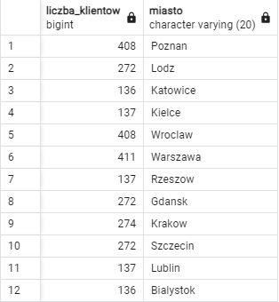

Zd.2
SELECT COUNT(model) AS liczba_modeli , marka
FROM produkty
WHERE marka NOT LIKE 'Mazda'
AND marka NOT LIKE 'Toyota'
GROUP BY marka
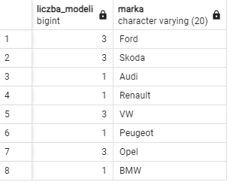

Zd.3
SELECT SUM(cena) / 1000000 AS cena_suma_w_mil, rok
FROM transakcje
INNER JOIN daty
ON transakcje.id_data = daty.id_data
GROUP BY rok
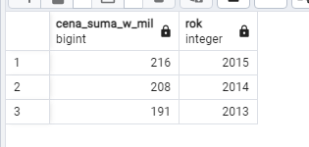

Zd.4
SELECT SUM(cena) / 1000000 AS obrot_sklepu_w_wil, transakcje.id_sklep
FROM transakcje
INNER JOIN sklepy
ON transakcje.id_sklep = sklepy.id_sklep
GROUP BY transakcje.id_sklep
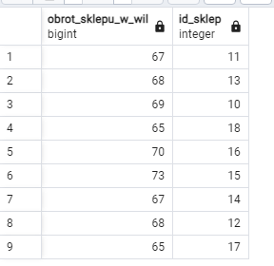

Zd.5
SELECT COUNT(id_trans) AS sprzedane_samochody, transakcje.id_sklep, region
FROM transakcje
INNER JOIN sklepy ON transakcje.id_sklep = sklepy.id_sklep
WHERE region = 'wschodni'
OR region = 'centralny'
GROUP BY transakcje.id_sklep, region
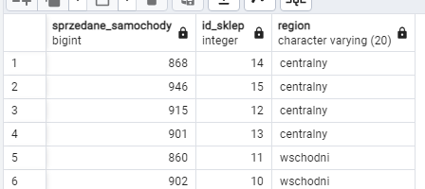

Zd.6
SELECT COUNT(id_trans) as sprzedane_samochody, sklepy.region, sklepy.id_sklep
FROM transakcje
INNER JOIN sklepy ON transakcje.id_sklep = sklepy.id_sklep
WHERE region = 'wschodni' OR region = 'centralny'
GROUP BY sklepy.region, sklepy.id_sklep

UNION ALL

SELECT COUNT(id_trans) as sprzedane_samochody, sklepy.region, NULL AS id_sklep
FROM transakcje
INNER JOIN sklepy ON transakcje.id_sklep = sklepy.id_sklep
WHERE region = 'wschodni' OR region = 'centralny'
GROUP BY sklepy.region
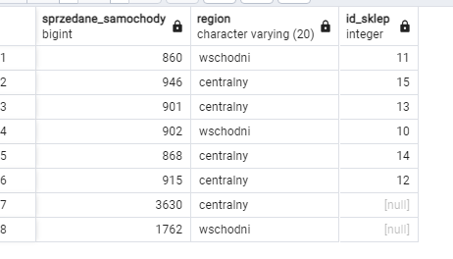

Zd.7
SELECT COUNT(id_trans) as liczba_sprzedanych, marka
FROM transakcje
JOIN produkty ON transakcje.id_produkt = produkty.id_produkt
GROUP BY marka
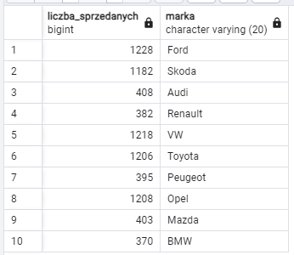

Zd.8
SELECT COUNT(id_trans) as liczba_sprzedanych, marka
FROM transakcje
JOIN produkty ON transakcje.id_produkt = produkty.id_produkt
WHERE marka NOT LIKE 'Mazda' AND marka NOT LIKE 'Toyota'
GROUP BY marka
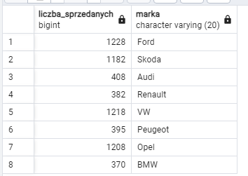

Zd.9
SELECT COUNT(id_trans) as ilosc_transakcji, klienci.miasto
FROM transakcje
INNER JOIN klienci ON transakcje.id_klient = klienci.id_klient
INNER JOIN sklepy ON transakcje.id_sklep = sklepy.id_sklep
WHERE klienci.miasto = sklepy.miasto
GROUP BY klienci.miasto

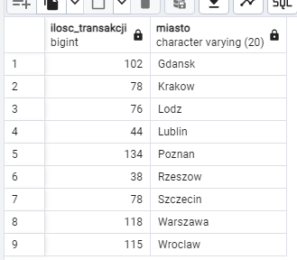

Zd.10
SELECT SUM(cena) / 1000000 as sumaryczne_obroty, region
FROM transakcje
INNER JOIN sklepy ON transakcje.id_sklep = sklepy.id_sklep
GROUP BY region
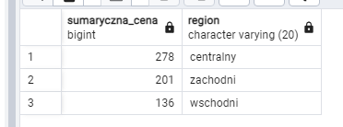

Zd.11
SELECT SUM(cena) / 1000000 as sumaryczne_obroty, miasto, daty.rok
FROM transakcje
INNER JOIN sklepy ON transakcje.id_sklep = sklepy.id_sklep
INNER JOIN daty ON transakcje.id_data = daty.id_data
WHERE sklepy.miasto = 'Rzeszow' OR sklepy.miasto = 'Krakow'
GROUP BY rok, miasto
ORDER BY rok desc
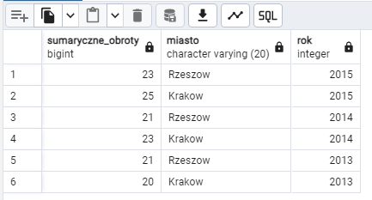

Zd.12
SELECT SUM(cena) / 1000000 as sumaryczne_obroty, miasto, daty.rok
FROM transakcje
INNER JOIN sklepy ON transakcje.id_sklep = sklepy.id_sklep
INNER JOIN daty ON transakcje.id_data = daty.id_data
WHERE sklepy.miasto = 'Rzeszow' OR sklepy.miasto = 'Krakow'
GROUP BY rok, miasto

UNION ALL

SELECT SUM(cena) / 1000000 as sumaryczne_obroty, miasto, NULL AS rok
FROM transakcje
INNER JOIN sklepy ON transakcje.id_sklep = sklepy.id_sklep
INNER JOIN daty ON transakcje.id_data = daty.id_data
WHERE sklepy.miasto = 'Rzeszow' OR sklepy.miasto = 'Krakow'
GROUP BY miasto
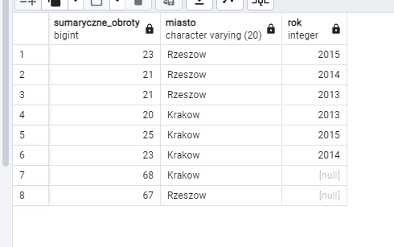

Zd.13
SELECT SUM(cena) / 1000000 as sumaryczne_obroty, miasto, rok
FROM transakcje
INNER JOIN sklepy ON transakcje.id_sklep = sklepy.id_sklep
INNER JOIN daty ON transakcje.id_data = daty.id_data
WHERE sklepy.miasto = 'Rzeszow' OR sklepy.miasto = 'Krakow'
GROUP BY ROLLUP(miasto, rok)
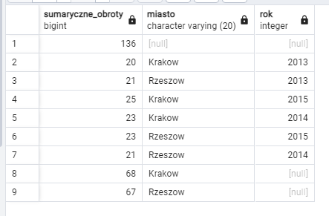

Zd.14
SELECT SUM(cena) / 1000000 as sumaryczne_obroty, miasto, rok
FROM transakcje
INNER JOIN sklepy ON transakcje.id_sklep = sklepy.id_sklep
INNER JOIN daty ON transakcje.id_data = daty.id_data
WHERE sklepy.miasto = 'Rzeszow' OR sklepy.miasto = 'Krakow'
GROUP BY CUBE(miasto, rok)
